

**PODER EXECUTIVO**

**MINISTÉRIO DA EDUCAÇÃO**

**UNIVERSIDADE FEDERAL DE RORAIMA**

**DEPARTAMENTO DE CIÊNCIA DA COMPUTAÇÃO**

**INTRODUÇÃO A SISTEMAS EMBARCADOS**

**RELATÓRIO DO PROJETO: KABAN**

**ALUNOS:**

**Victor Barbosa Rocha – 2016.000542**

**Pedro Aleph Gomes de Souza Vasconcelos – 2016.007150**

**Março de 2018**

**Boa Vista/Roraima**



**PODER EXECUTIVO**

**MINISTÉRIO DA EDUCAÇÃO**

**UNIVERSIDADE FEDERAL DE RORAIMA**

**DEPARTAMENTO DE CIÊNCIA DA COMPUTAÇÃO**

**INTRODUÇÃO A SISTEMAS EMBARCADOS**

**RELATÓRIO DO PROJETO: KABANTM**

**Março de 2018**

**Boa Vista/Roraima**

**Resumo**

KABANTM, japonês para bolsa, é um sistema embarcado que se propõe a acelerar o processo de pagamento em lojas de departamento. Inspirado pelo ambiente nipônico altamente automatizado, KABANTM é uma bolsa retornável que contabiliza o valor de todos os itens adicionados em seu interior e reduz, caso sejam devolvidos. Assim, para realizar uma compra, o cliente só necessita entregar a bolsa para o caixa, pagar e receber o produto.

É simples.

É rápido.

É KABANTM

Think with KABANTM

**Conteúdo**

1 Introdução 5

1.1 Motivação 5

1.2 Objetivo 5

2 Projeto 6

2.1 Big Picture 6

2.2 Esquema de conexão 7

2.3 Protótipo 8

3 Avaliação Experimental 10

4 Considerações finais 10

# Introdução

Kaban foi desenvolvido em prol dos clientes e da empresa. Um sistema que facilita a vida do lojista e otimiza o tempo de uma população cada vez mais ocupada. É um simples sistema que calcula o preço total de uma compra em tempo real e ainda ajuda no controle de estoque, funcionalidades indispensáveis para o lojista moderno.

## Motivação

Segundo uma pesquisa da Abrasce (Associação Brasileira de Shopping Centers) em parceria com a GFK, empresa alemã de estudos de mercado, o brasileiro tem passado mais tempo dentro dos Shopping e destes, cerca de 59% comprou algo, 72% destes compraram em lojas de departamento.

A crescente demanda por eficiência fez surgir alternativas por meio da automação para agilizar o processo das compras. Então nossa equipe chegou à conclusão que o processo mais demorado ao se realizar uma compra é a contabilização dos itens, e essa foi a etapa que nos propusemos a otimizar.

## Objetivo

A máxima do projeto era diminuir o tempo de *check-out* em lojas de departamento (Riachuelo, C&A, Renner). A ideia principal é que o cliente simplesmente chegue ao caixa para pagar pela bolsa, que já teria todo valor bruto da compra. A estimativa inicial é que o processo seja otimizado em 40%.

# Projeto

## Big Picture

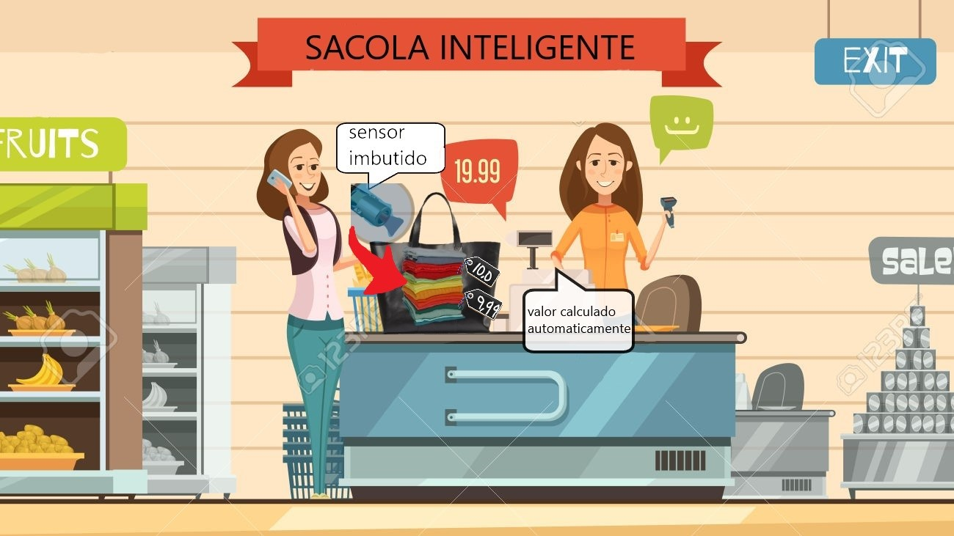

## Esquema de conexão

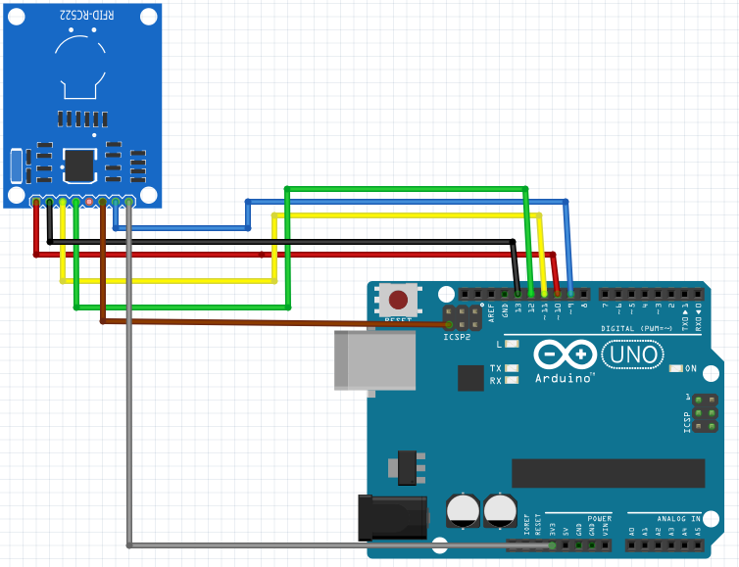

**Esquema de Conexão – imagem retirada do Fritzing**

A figura apresenta um esquemático de conexão do componente utilizado no projeto que consiste:

**• Leitora RFID RFID-RC522:**

**SDA**: Pino 10 do Arduino;

**SCK** : Pino 13 do Arduino;

**MOSI**: Pino 11 do Arduino;

**MISO**: Pino 12 do Arduino;

**IRQ**: Não utilizado;

**GND**: Pino GND do Arduino;

**RST**: Pino 9 do Arduino;

**3.3v**: Pino 3.3v do Arduino;

## Protótipo



**Visão Externa do protótipo**

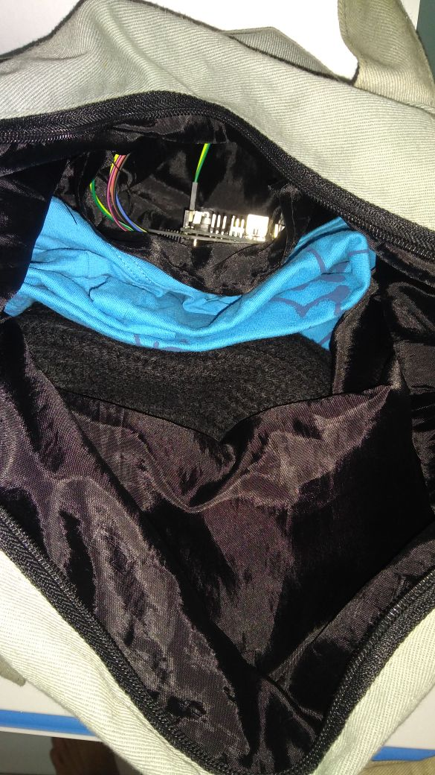

**Visão Interna do protótipo**

O funcionamento do protótipo consiste simplesmente em uma bolsa com o micro controlador arduino Uno e sensor RFID RC522 acoplados nesta, onde possibilitará o a leitura do item inserido na bolsa através de sua etiqueta.

# Avaliação Experimental

O funcionamento do sistema consiste basicamente em reconhecer um produto com base na sua etiqueta quando esta se aproxima do sensor embutido na bolsa, gravando o seu conteúdo, os testes consistem em ver qual como se comporta na realidade, pelo de que apesar de sua função ser simples, é preciso estar adaptado para todo tipo de situação, e no seu atual ainda não possui suporte para estas.

A ideia original é que a bolsa inicialmente vazia, tenha salvo um saldo vazio além de outras informações que serão lidos posteriormente, quando um item é adicionado o sensor RFID, o detectará através de sua etiqueta, lendo suas informações e evidentemente adicionado o preço do item ao saldo final, e deverá fazer o mesmo para o próximos, no caso de o consumidor desistir de algum item, isto também será detectado e irá subtrair do valor total na bolsa e ao iniciar a finalização da compra, será exibido num painel os itens contidos separados e o total de compra.

O sistema eventualmente também será adaptável ao seu departamento para melhores especificações no seu funcionamento, como por exemplo, para todos os produtos do departamento, terá um banco de dados, onde terá informações gerais de cada produto e assim o sensor RFID somente terá o trabalho de identificar qual o produto em questão agilizando o processo.

As desvantagens identificadas são justamente por não ter os suportes as situações esperadas, como por exemplo, o sistema pode esquentar muito enquanto estiver acoplado a bola, logo não funcionará por muito tempo, a solução para seria, uma nova versão que contenha um sistema resfriamento para tentar suprir o sistema principal, impedindo o seu desgaste, aumentado a qualidade do sistema.

.

# Considerações finais

Este trabalho apresentou o projeto e implementação do sistema KABAN, que é basicamente uma bolsa com objetivo de agilizar o processo de compra, sendo visto como algo vantajoso tanto para o cliente, quanto para a empresa. Ainda é uma versão inicial, sendo necessário vazias atualizações para melhoras sua qualidade tornando-o realmente viável para uso de auxilio comercial em departamentos.